题点二　变力功的求解方法与技巧

1．[考查微元法求功·多选]如图所示，摆球质量为*m*，悬线的长为*L*，把悬线拉到水平位置后放手。设在摆球从*A*点运动到*B*点的过程中空气阻力*F*阻的大小不变，则下列说法正确的是(　　)

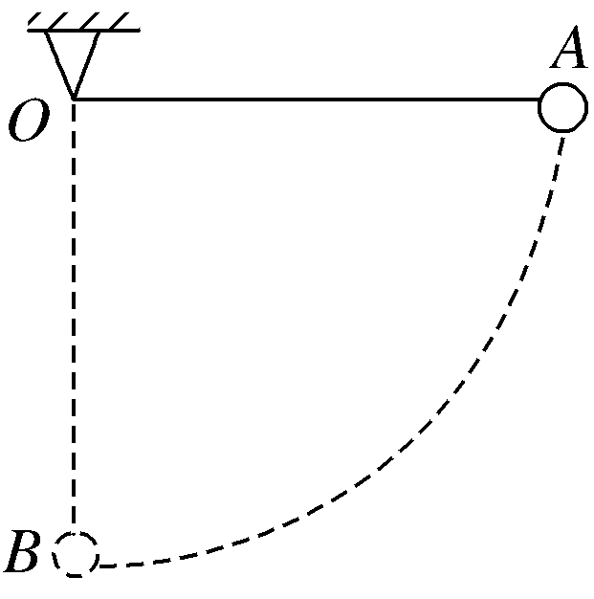

A．重力做功为*mgL*

B．悬线的拉力做功为0

C．空气阻力*F*阻做功为－*mgL*

D．空气阻力*F*阻做功为－*F*阻π*L*

解析：选ABD　摆球下落过程中，重力做功为*mgL*，A正确；悬线的拉力始终与速度方向垂直，拉力做功为0，B正确；空气阻力*F*阻大小不变，方向始终与速度方向相反，故空气阻力*F*阻做功为－*F*阻·π*L*，C错误，D正确。

题点二　变力功的求解方法与技巧

1．[考查微元法求功·多选]如图所示，摆球质量为*m*，悬线的长为*L*，把悬线拉到水平位置后放手。设在摆球从*A*点运动到*B*点的过程中空气阻力*F*阻的大小不变，则下列说法正确的是(　　)



A．重力做功为*mgL*

B．悬线的拉力做功为0

C．空气阻力*F*阻做功为－*mgL*

D．空气阻力*F*阻做功为－*F*阻π*L*

解析：选ABD　摆球下落过程中，重力做功为*mgL*，A正确；悬线的拉力始终与速度方向垂直，拉力做功为0，B正确；空气阻力*F*阻大小不变，方向始终与速度方向相反，故空气阻力*F*阻做功为－*F*阻·π*L*，C错误，D正确。